CA127 scheda creata il 15 ottobre 2025
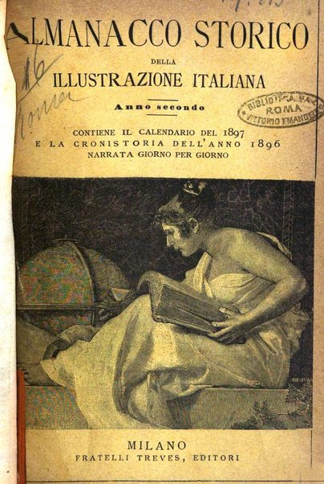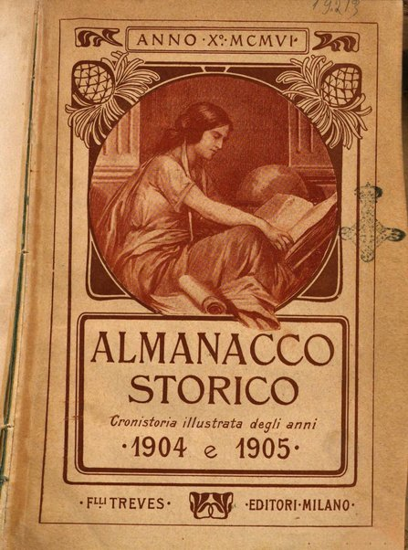
Descrizione storico-bibliografica
*Almanacco storico della Illustrazione italiana : contiene il calendario del ... e la cronistoria del ... narrata giorno per giorno. - Anno 1 (1895/1896)-anno 9 (1903/04). - Milano : Treves, 1896-1904. – 9 volumi ; 17 cm. ((Annuale. - TO00173920
Copia digitale: 1896/1897-1903/1904 ; 5/1899/1900); 9(1903/1904)
*Almanacco storico. – 1904/1905-1909/1911. - Milano : Treves, 1905-1912. – 4 volumi : ill. ; 18 cm. ((Biennale. - UM10007435
Copia digitale 1904-1909 a: http://digitale.bnc.roma.sbn.it/tecadigitale/emeroteca/classic/UM10007435

*Almanacco storico del giornale Don Marzio. - Anno 3 (1897/98). - Milano : f.lli Treves, [1898]. – 1 volume ; 16 cm. Annuale. - NAP0019419
Titolo dell'occhietto: *Almanacco storico

Soggetto: Almanacchi – 1895-1911; Storia – 1895-1911

